Пробный ЕГЭ по обществознанию
Право. Вариант № 2
Первая часть
№1 Ниже приведён ряд терминов. Все они, за исключением двух, относятся к участникам уголовного судопроизводства со стороны обвинения.
1) следователь;
2) потерпевший;
3) прокурор;
4) адвокат (защитник);
5) дознаватель;
6) обвиняемый.
Найдите два термина «выпадающих» из общего ряда, и запишите в цифры, под которыми они указаны.
Ответ:
№2 Выберите верные суждения о деятельности и запишите цифры, под которыми они указаны.
1) Одна и та же деятельность может быть вызвана различными мотивами людей.
2) Духовная деятельность связана с созданием идей, образов, художественных ценностей.
3) Деятельность человека от активности животных отличает возможность находить средства удовлетворения потребностей.
4) В процессе деятельности человек вступает в различные отношения с другими людьми.
5) Человек, в отличие от животных, использует предметы природного происхождения.
Ответ:
№3 Установите соответствие между характеристиками и методами, приёмами мышления: к каждой позиции, данной в первом столбце, подберите соответствующую позицию из второго столбца.
ХАРАКТЕРИСТИКИ | МЕТОДЫ, ПРИЕМЫ МЫШЛЕНИЯ
А) установление сходства между отдельным предметами на основе их общих признаковБ) выявление причинно-следственных связей мысленно выделенных отдельных элементов познаваемого объектаВ) мысленное объединение нескольких отдельных компонентов в единое целое и изучен их как целостного предметаГ) выделение и изучение отдельных частей объектаД) логические рассуждения, направленные от общего к частному | 1) дедукция2) аналогия3) анализ4) синтез

Запишите в ответ цифры, расположив их в порядке, соответствующем буквам:
A | Б | В | Г | Д

Ответ:
№4 Знакомые характеризовали Владимира как незаурядную личность. Какие из приведённых ниже качеств могли стать основой этой характеристики? Запишите цифры, под которыми они указаны.
1) высокий рост
2) спортивные достижения в футболе
3) актёрское мастерство
4) голубые глаза
5) светлые волосы
6) любовь к театру
Ответ:
№5 Выберите верные суждения о роли государства в рыночной экономике. Запишите цифры, под которыми они указаны.
1) Государство в экономике любого типа осуществляет централизованное планирование производства и потребления.
2) Государство влияет прежде всего на микроэкономические показатели развития экономики.
3) К методам монетарной политики относят определение ключевой ставки процента, установление нормы обязательных резервов.
4) Для проведения фискальной политики государство может использовать изменение государственных расходов и изменение ставок налогообложения.
5) Производство общественных благ возможно при участии государства.
Ответ:
№6 Установите соответствие между факторами предложения телевизоров на соответствующем рынке и возможными изменениями предложения: к каждому элементу, данному в первом столбце, подберите элемент из второго столбца.
ФАКТОРЫ ПРЕДЛОЖЕНИЯ ТЕЛЕВИЗОРОВ | ВОЗМОЖНЫЕ ИЗМЕНЕНИЯ ПРЕДЛОЖЕНИЯ
A) сокращение расходов на оплату банковских кредитовБ) ожидания падения цен на телевизорыB) использование устаревшей низкопроизводительной технологииГ) рост расходов на оплату труда работниковД) банкротство фирм, выпускающих телевизоры | 1) увеличение2) уменьшение

Запишите в ответ цифры, расположив их в порядке, соответствующем буквам:
А | Б | В | Г | Д

Ответ:
№7 Владельцы фирмы «Солнышко» планируют расширение своего предприятия. Что из приведённого в списке они могут использовать как источники финансирования бизнеса? Запишите цифры, под которыми они указаны.
1) привлечение кредитов
2) налоговые отчисления
3) повышение производительности труда
4) прибыль от реализации продукции предприятия
5) совершенствование производственных технологий
6) выпуск и размещение акций предприятия
Ответ:
№8 Выберите верные суждения о семье и её функциях и запишите цифры, под которыми они указаны.
1) Семьи расширенного типа включают в себя три и более поколения кровных родственников.
2) Досуговая функция семьи проявляется в предоставлении определённого социального статуса членам семьи, в выполнении роли социального лифта.
3) Семья является основным агентом вторичной социализации.
4) Семья призвана создать условия для физического, психического, эмоционального и интеллектуального развития ребёнка.
5) Члены семьи связаны общностью быта, взаимной материальной и моральной ответственностью.
Ответ:
№9 Совершеннолетним гражданам, участвующим в опросах, был задан вопрос: «Как Вы относитесь к уплате налогов?». Результаты опросов (в % от числа опрошенных) представлены в виде диаграммы.
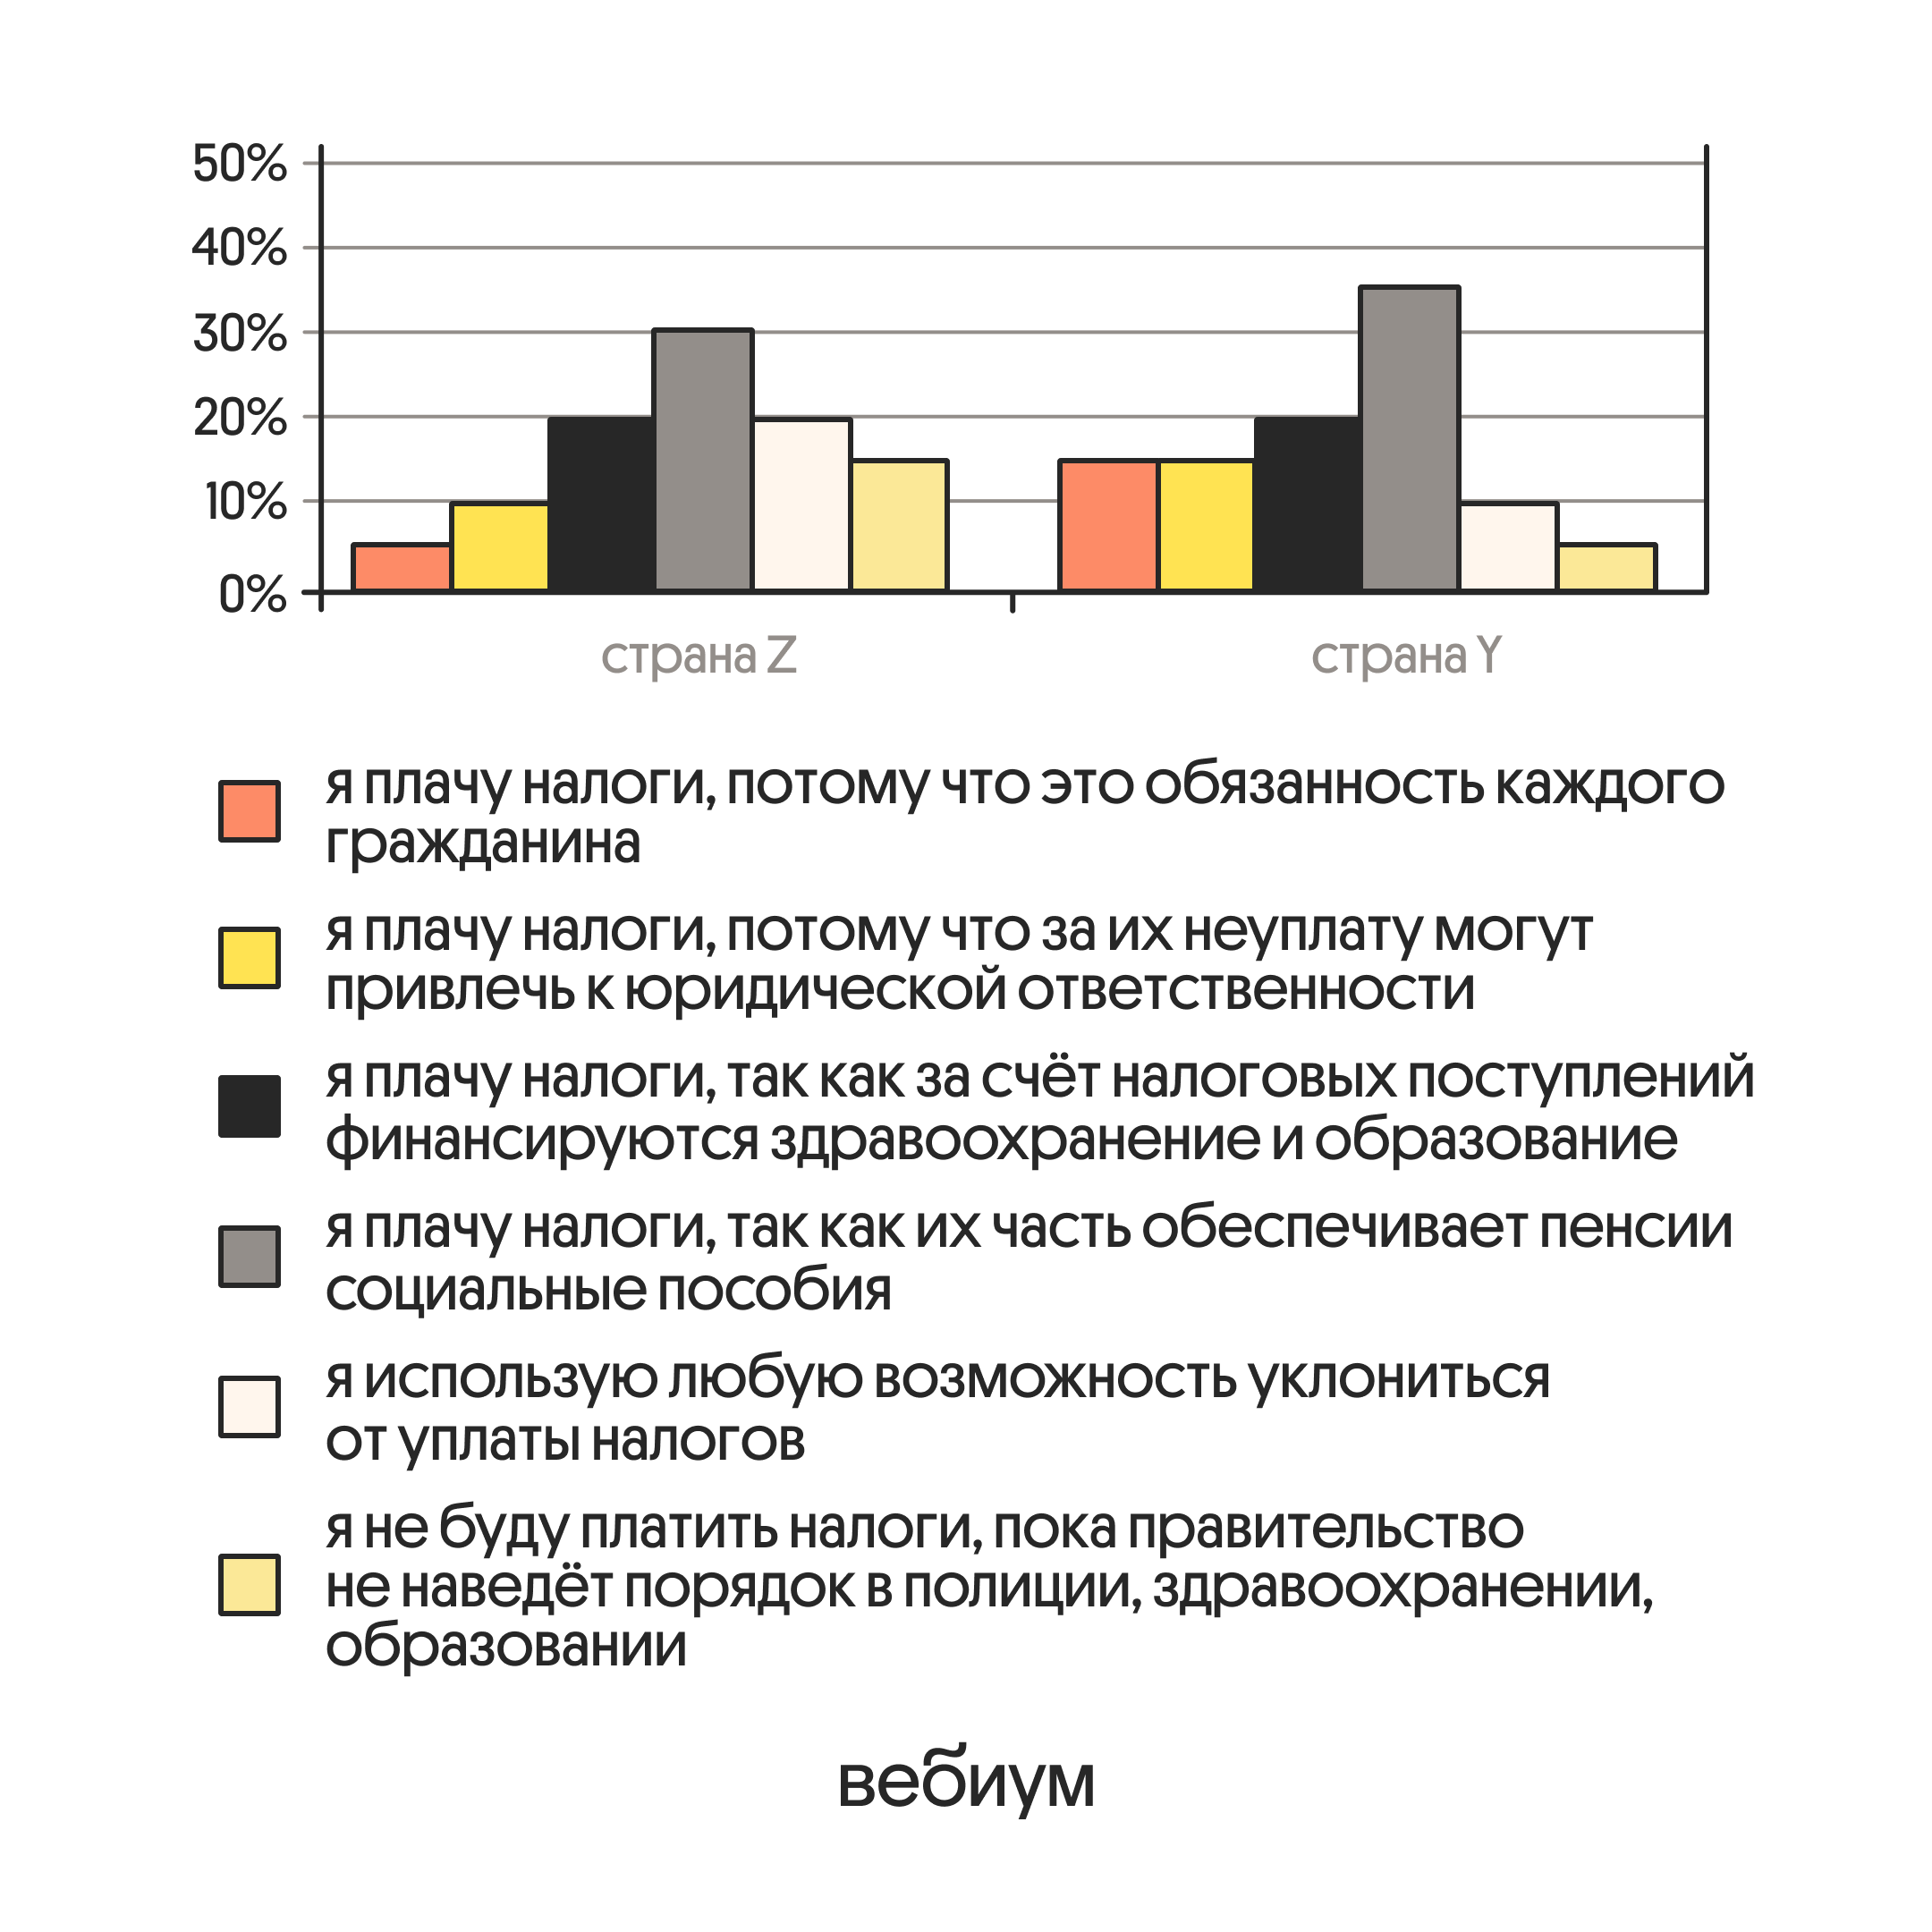
Какие выводы можно сделать на основании данных диаграммы? Запишите цифры, под которыми они указаны.
1) В стране Z доля тех, кто платит налоги, потому что это обязанность каждого гражданина, больше доли тех, кто платит налоги, потому что за их неуплату могут привлечь к юридической ответственности
2) В стране Y доля тех, кто платит налоги, так как их часть обеспечивает пенсии и социальные пособия, больше доли тех, кто платит налоги, так как за счёт налоговых поступлений финансируется здравоохранение и образование.
3) В стране Z доля тех, кто использует любую возможность уклониться от уплаты налогов, больше доли тех, кто не будет платить налоги, пока правительство не наведёт порядок в полиции, здравоохранении, образовании.
4) Доля тех, кто платит налоги, потому что это обязанность каждого гражданина, в стране Y больше, чем в стране Z.
5) Доля тех, кто не будет платить налоги, пока правительство не наведёт порядок в полиции, здравоохранении, образовании, в стране Z меньше, чем в стране Y.
Ответ:
№10 Выберите верные суждения о политическом участии в демократическом государстве и запишите цифры, под которыми они указаны.
1) Политическое участие в демократическом государстве создаёт условия для более полного раскрытия личностного потенциала каждого гражданина.
2) Политическое участие граждан способствует реализации их права участвовать в управлении государством.
3) Многообразие форм политического участия в демократическом государстве зависит только от активности и желания гражданина.
4) Политический протест может выражаться как в активных формах, так и в форме невмешательства в политику — абсентеизма.
5) Одной из форм политического участия граждан является участие в парламентских выборах.
Ответ:
№11 Национальные интересы Российской Федерации — объективно значимые потребности личности, общества и государства в безопасности и устойчивом развитии. Найдите в приведённом списке национальные интересы Российской Федерации на современном этапе с учётом долгосрочных тенденций развития ситуации в Российской Федерации в мире. Запишите цифры, под которыми они указаны.
1) справедливость, коллективизм, взаимопомощь и взаимоуважение
2) высокие нравственные идеалы, крепкая семья, созидательный труд
3) развитие механизмов взаимодействия государства и гражданского общества
4) устойчивое развитие российской экономики на новой технологической основе
5) сохранение природных ресурсов и рациональное природопользование
6) укрепление традиционных российских духовно-нравственных ценностей
Ответ:
№12 Выберите в приведённом списке положения, характеризующие основы конституционного строя РФ, и запишите цифры, под которыми они указаны.
1) Гражданство РФ приобретается и прекращается в соответствии с федеральным законом, является единым и равным независимо от оснований приобретения.
2) Необоснованный отказ в заключении трудового договора влечёт юридическую ответственность.
3) Человек, его права и свободы являются высшей ценностью.
4) Никакая идеология не может устанавливаться в качестве государственной или обязательной.
5) Работник обязан соблюдать требования по охране труда и обеспечению безопасности.
Ответ:
№13 Установите соответствие между вопросами и субъектами государственной власти Российской Федерации, к ведению которых эти вопросы относятся: к каждой позиции, данной в первом столбце, подберите соответствующую позицию из второго столбца.
ВОПРОСЫ | СУБЪЕКТЫ ГОСУДАРСТВЕННОЙ ВЛАСТИ РОССИЙСКОЙ ФЕДЕРАЦИИ
А) внешняя политика и международные отношения Российской ФедерацииБ) осуществление мер по борьбе с катастрофамиВ) судоустройство и прокуратураГ) создание условий для осуществления совершеннолетними детьми обязанности заботиться о родителяхД) охрана памятников истории и культуры | 1) только федеральный центр2) совместно федеральный центр и субъекты Российской Федерации

Запишите в таблицу выбранные цифры под соответствующими буквами:
A | Б | В | Г | Д

Ответ:
№14 Выберите верные суждения о правоохранительных органах РФ и запишите цифры, под которыми они указаны.
1) Правоохранительные органы принимают участие в создании системы налогообложения.
2) Одна из функций правоохранительных органов — укрепление законности и правопорядка.
3) В ходе судебного производства по уголовному делу прокурор поддерживает государственное обвинение, обеспечивая его законность и обоснованность.
4) Прокуратура как правоохранительный орган осуществляет надзор за исполнением закона.
5) Правоохранительные органы Российской Федерации выполняют свою задачу посредством применения соответствующих мер согласно закону с соблюдением предусмотренных нормами права процедур.
Ответ:
№15 Установите соответствие между категориями граждан и условиями освобождения / отсрочки от призыва на военную службу: к каждой позиции, данной в первом столбце, подберите соответствующую позицию из второго столбца.
КАТЕГОРИИ ГРАЖДАН | ОБСТОЯТЕЛЬСТВА
A) признанные ограниченно годными к военной службе по состоянию здоровьяБ) имеющие ребёнка и воспитывающие его без матери ребёнкаB) проходящие или прошедшие альтернативную гражданскую службуГ) успешно прошедшие государственную итоговую аттестацию по образовательной программе среднего общего образования, — на период до 1 октября года прохождения указанной аттестацииД) имеющие предусмотренную государственной системой научной аттестации учёную степень | 1) освобождения от призыва на военную службу2) отсрочки от призыва на военную службу

Запишите в ответ цифры, расположив их в порядке, соответствующем буквам:
A | Б | В | Г | Д

Ответ:
№16 Найдите в приведённом списке юридические основания расторжения трудового договора в РФ по обстоятельствам, не зависящим от воли сторон, и запишите цифры, под которыми они указаны.
1) Трудовой договор с Петром был расторгнут после того, как он появился на своём рабочем месте в состоянии алкогольного опьянения.
2) Профессор кафедры не был переизбран на свою должность.
3) Стихийное бедствие разрушило прибрежную зону отдыха, что привело к закрытию отелей и увольнению сотрудников.
4) Проведённая аттестация сотрудников фирмы показала, что уровень квалификации некоторых из них не соответствует требованиям работодателя.
5) Пианист симфонического оркестра А. Орлов сломал руку; медицинская комиссия установила, что больше он не сможет профессионально играть на рояле.
6) Менеджер Е. Соболева систематически не выполняла условий трудового договора.
Ответ:

Вторая часть
Правовое регулирование — это процесс наделения участников общественных отношений правомочиями, обязанностями, ответственностью, реализации этих правомочий, обязанностей, ответственности, превращения этих участников в субъектов правовых отношений.
Правомочия, обязанности, ответственность, которыми наделяются участники общественных отношений, превращая их в субъектов правоотношений, заключены в нормах права, или, иначе, что одно и то же, в «положительном» (позитивном) праве, в объективном праве (законах, прецедентах, правовых обычаях и т.д.). Поэтому правоотношение в своей основной характеристике — это итог, результат действия, реализации нормы права, её воплощения в поведении конкретных субъектов права.
Правоотношение — это право в действии, в жизни, это превращение абстрактного правила поведения (нормы) в конкретное действие или бездействие конкретного индивида или коллективных образований. Правоотношение — это особая, юридическая связь участников различных социальных процессов, их сцепление в человеческое общество. Поэтому весь инструментарий правового регулирования (запреты, дозволения, управомочия) распределяется между участниками общественных отношений в соответствии с социальной ролью и местом этих участников в общественной жизни. Правомочия одних субъектов подкрепляются, обеспечиваются соответствующими обязанностями других субъектов. Иными словами, правомочия одних субъектов корреспондируют обязанности других. И именно нормы права в своём конкретном бытии сцепляют своих адресатов, своих субъектов в единые правовые отношения.
Государство всегда незримо, но весьма мощно присутствует в правоотношении в качестве «третьего нелишнего». Всё зависит от того, о каком правоотношении идёт речь, каково конкретное содержание нормы, воплощаемой в поведении субъектов правоотношения.
Правоотношения, как правило, имеют волевой, сознательный характер. Участники общественных отношений сами желают вступить в правоотношения (трудовые, семейно-брачные, имущественные и т.п.), хотят приобрести те или иные права и обязанности. Им это нужно для достижения своих целей, устойчивого обеспечения своей жизнедеятельности.
Однако многие правоотношения возникают и помимо воли и желания субъектов — событие порождает их. (А.Б. Венгеров)
№17
Как автор характеризует правоотношения? (Приведите любые две авторские характеристики правоотношений.) Какие три элемента инструментария правового регулирования упомянуты в тексте? Для чего, по мнению автора, участники общественных отношений желают вступить в правоотношения?
Ответ:
№18
В тексте упомянуты ключевые понятия социально-гуманитарных наук.
Используя обществоведческие знания:
— укажите две основные характеристики субъекта права в соответствии с Гражданским кодексом РФ;
— объясните влияние любого из названных автором источников права на развитие общественных отношений. (Объяснение с опорой на текст может быть дано в одном или нескольких распространённых предложениях.)
Ответ:
№19 Назовите любые три обязанности налогоплательщика в РФ и каждую из них проиллюстрируйте примером. (Сначала укажите обязанность, затем приведите соответствующий пример. Каждый пример должен быть сформулирован развернуто.)
Ответ:
№20 Брачный договор должен быть заключён в письменной форме и нотариально удостоверен. Объясните в трёх аргументах, с чем связаны эти требования. (Каждый аргумент должен быть сформулирован как распространённое предложение.)
Ответ:
№21 На графике изображено изменение ситуации на рынке школьной мебели в стране Z. Предложение переместилось из положения S в положение S1 при неизменном спросе D. (На графике P — цена товара; Q — количество товара.)
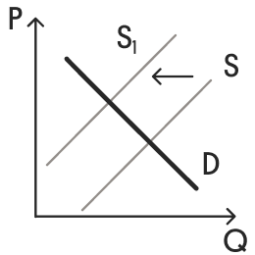
Как изменилась равновесная цена?
Что могло вызвать изменение предложения? Сначала укажите любое одно обстоятельство (фактор), затем объясните его влияние на предложение (обязательно укажите характер изменения предложения). (Объяснение должно быть дано применительно к рынку, указанному в тексте задания.)
Как изменятся спрос и равновесная цена на данном рынке, если при прочих равных условиях увеличится количество школ-новостроек?
Ответ:
№22 Гражданин России Петров В. В. владеет на правах собственности автомобилем. Ежегодно в установленные сроки он уплачивает транспортный налог.
Что такое налог? К какому виду налогов (в зависимости от того, в какой бюджет они поступают) относится этот налог? Какие ещё два других налога/сбора этого вида устанавливает Налоговый кодекс РФ? Приведите пример косвенного налога/сбора. Какие еще обязанности, кроме уплаты налогов, есть у налогоплательщика? (Назовите любые две обязанности налогоплательщика согласно Налоговому кодексу РФ.)
Ответ:
№23 Конституция Российской Федерации закрепляет возможности человека принимать участие в управлении государством.
На основе положений Конституции Российской Федерации сформулируйте три подтверждения этой характеристики.
(Каждое подтверждение должно быть сформулировано как распространённое предложение с опорой на конкретное положение Конституции Российской Федерации.
Обращаем внимание, что правильное выполнение задания не требует указания в ответе номеров соответствующих статей Конституции и дословного воспроизведения их содержания.)
Ответ:
№24 Используя обществоведческие знания, составьте сложный план, позволяющий раскрыть по существу тему «Воинская обязанность и военная служба в РФ». Сложный план должен содержать не менее трёх непосредственно раскрывающих тему по существу пунктов, детализированных в подпунктах. (Количество подпунктов каждого детализированного пункта должно быть не менее трёх, за исключением случаев, когда с точки зрения общественных наук возможны только два подпункта.)
Ответ:
№25 Обоснуйте необходимость правового регулирования трудовых отношений. (Обоснование должно быть дано с опорой на обществоведческие знания в нескольких связанных между собой распространённых предложениях, раскрывать причинно-следственные и (или) функциональные связи.)
Какие меры предпринимаются современным российским государством в области занятости? Назовите любые три меры.
Для каждой из указанных в пункте 2) мер приведите по одному примеру, иллюстрирующему её реализацию в Российской Федерации. (Каждый пример должен быть сформулирован развёрнуто и содержать указание на то, как мера способствует занятости населения.)
Ответ:

